НАВЧАЛЬО-НАУКОВИЙ КОМПЛЕКС

«ІНСТИТУТ ПРИКЛАДНОГО СИСТЕМНОГО АНАЛІЗУ»

ПРИ НАЦІОНАЛЬНОМУ ТЕХНІЧНОМУ УНІВЕРСИТЕТІ УКРАЇНИ

«КИЇВСЬКИЙ ПОЛІТЕХНІЧНИЙ ІНСТИТУТ»

КАФЕДРА МАТЕМАТИЧНИХ МЕТОДІВ СИСТЕМНОГО АНАЛІЗУ

Практична робота №7

з системного аналізу

**«Застосування когнітивного моделювання для розв’язання задач передбачення»**

Виконали:

студенти 4 курсу

групи КА-41

(бригада 1)

Барзій І.І.

Лєсніков Б.К.

Шрам В.Ю.

Київ 2018

**Завдання:**

* Проаналізувати досліджувану область з 6ї лабораторної роботи, провести процедуру когнітивного моделювання, результатом якої буде когнітивна карта.
* Побудувати та візуалізувати отриману когнітивну карту.
* Дослідити отриману систему на структурну та чисельну стійкість.
* Запропонувати шляхи зміни карти для досягнення стійкості.

На основі даних, використаних під час виконання попередньої лабораторної роботи за методом морфологічного аналізу, були виділені наступні *фактори*:

1. Розробка продуктів подвійного призначення
2. Побудова нових, точних приладів
3. Розробка програмного забезпечення
4. Побудова технологій зв’язку
5. Розробка навчальних програм
6. Розробка штучного інтелекту
7. Розробник – державні компанії
8. Розробник – приватні компанії
9. Розробник – науково-дослідні інститути
10. Розробник – університети
11. Внутрішнє фінансування
12. Зовнішнє фінансування
13. Державне фінансування

Також можна виокремити наступні *фактори-наслідки*:

1. Рівень конкуренції
2. Доходи держави
3. Доходи приватних фірм
4. Розвиток технологічної галузі

Нарешті, *цільовими факторами є*:

1. Ріст інвестицій
2. Розвиток споживання
3. Рівень експорту - імпорту
4. Розвиток наукової галузі

**Побудова когнітивної карти**

Використовуючи дані з попередньої лабораторної роботи та деякі власні оцінки було побудовано наступну матрицю відношень, на основі якої можна побудувати когнітивну карту**:**

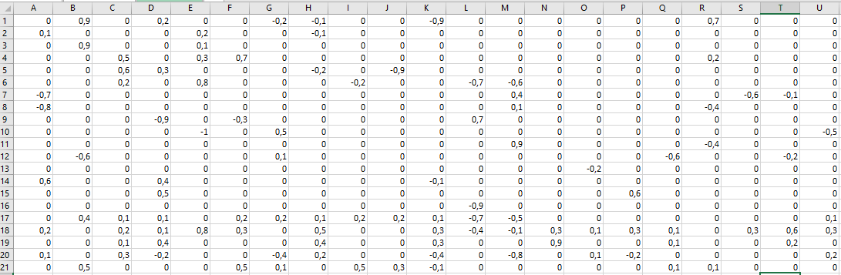

Можна вважати, що когнітивна карта – це знаковий орієнтований граф , де:

 – множина вершин , які є елементами досліджуваної системи; Е – множина дуг , які відображують взаємозв’язок між вершинами Vi і Vj;

вплив Vi на Vj може бути позитивним (знак «+» над дугою), коли збільшення (зменшення) одного фактора приводить до збільшення (зменшення) іншого, від’ємним (знак «-» над дугою), коли збільшення (зменшення) одного фактора веде до зменшення (збільшення) другого, чи бути відсутнім (0).

Наведемо графічне представлення нашої когнітивної карти (біля кожної вершини вказаний номер, що відповідає номеру фактора; біля кожної дуги вказана її вага; синя дуга – негативний зв’язок, червона – позитивний ):

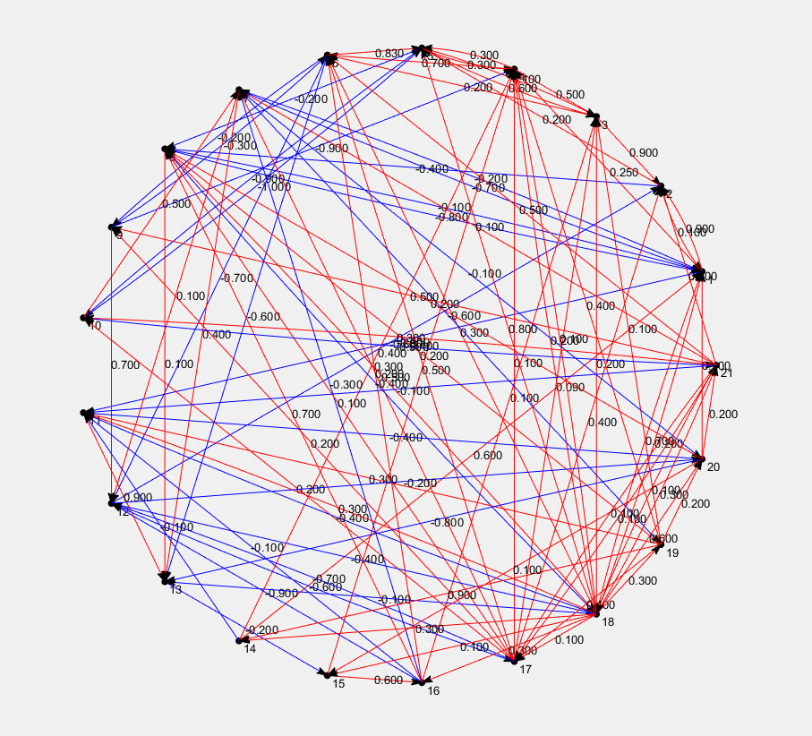

**Дослідження стійкості когнітивних моделей.**

Для оцінки стійкості розвитку об’єкту дослідження приймається система критеріїв:

* 1-й критерій: невихід траєкторії розвитку системи на прогнозному інтервалі часу з деякої множини безпечних станів;
* 2-й критерій: майже монотонне зростання показників - індикаторів розвитку об’єкту на певному інтервалі часу з подальшим збереженням їх в заданих інтервалах допустимих значень;
* 3-й критерій: попадання траєкторії розвитку за певний час в цільову множину станів;
* 4-й критерій: стійкість до збурення, в тому числі, асимптотична стійкість програмної траєкторії і структурна стійкість системи.

Оцінка стійкості розвитку об’єкту здійснюється на підставі перших двох критеріїв. Для розробки рекомендацій щодо стратегії сталого розвитку використовується третій і четвертий критерії.

*Аналіз стійкості системи, представленої графом.* При дослідженні стійкості зваженого орієнтовного графа - когнітивної карти - досліджується стійкість за значенням і стійкість по збуренню системи в міру її еволюції.

*Вершина Vj* ***стійка за значенням****, якщо послідовність значень  обмежена.*

*Вершина Vj* ***стійка за збуренням****, якщо обмежена послідовність імпульсів .*

*Зважений граф* ***стійкий за збуренням*** *(значенням), якщо кожна його вершина має цю властивість*

Стійкість за збуренням не означає наявності стійкості за значенням, хоча зворотне і справедливо.

Основним поданням при розробці критеріїв стійкості графів є уявлення про характеристичні значення матриці відношень графа - когнітивної моделі.

Нехай матриця взаємозв'язку А для графа визначена наступним чином:



Характеристичні значення графа визначаються як власні значення матриці А. Зв'язок між значенням *vj (t)* у кожній вершині в момент *t*, зміною значення *pj(t)* і матрицею *А* дається наступної теорема.

***Теорема про поширення збурення***. Для простого процесу розповсюдження збурення, який починається в вершині Vj, маємо:

**

де *А* - матриця відношень для даного орграфа, *[ ]ij* - елемент відповідної матриці, що стоїть на перетині i-рядка та j-стовпця матриці.

*Структурна стійкість*. Положення рівноважних станів і відповідних областей притягання залежать від динамічних властивостей досліджуваної системи і може змінюватися. На відміну від класичної теорії стійкості, яка не розглядає зміни в системі, а тільки обурення в навколишньому середовищі, необхідно вивчати проблеми стійкості при структурних змінах самої системи.

Структурна стійкість системи може бути встановлена шляхом аналізу циклів когнітивної карти.

При аналізі когнітивної карти шляхом виділення в ній циклів використовують поняття парних і непарних циклів. Парний цикл (позитивний зворотній зв'язок) має позитивний добуток знаків всіх вхідних у нього дуг, непарний (негативний зворотній зв'язок) - негативний.

* Парний цикл є найпростішою моделлю структурної нестійкості, так як будь-яка початкова зміна параметру в будь-якій його вершині призводить до необмеженого росту модуля параметрів вершин циклу. Будь-яка зміна параметра будь-якої вершини непарного циклу призводить лише до осциляції параметрів вершин.
* Знаковий орграф, який не містить циклів або містить лише один цикл, імпульсно стійкий для всіх простих імпульсних процесів.
* Знаковий орграф, який містить лише не взаємодіючі між собою цикли, імпульсно стійкий у всіх простих імпульсних процесах.
* Вершина *vi∈V* знакового, зваженого знакового, функціонального орграфа є імпульсно стійкою для деякого заданого імпульсного процесу, якщо послідовність абсолютних величин імпульсів у цій вершині  обмежена.
* Вершина xi є абсолютно стійкою для деякого заданого імпульсного процесу, якщо послідовність абсолютних величин параметрів у цій вершині  обмежена.
* Знаковий орграф називається імпульсно (абсолютно) стійким для даного імпульсного процесу, якщо кожна його вершина є імпульсно (абсолютно) стійкою в цьому імпульсному процесі.

Цикли *Ц1* і *Ц2*, що не співпадають, знакового орграфа *G = (V, E)* взаємодіють, якщо виконується хоча б одне з наступних двох умов:



Резонанс - явище імпульсної нестійкості знакового орграфа в простих імпульсних процесах, що виникає внаслідок взаємодії циклів зворотного зв'язку. Резонанс - це єдино можливий випадок імпульсної нестійкості простих імпульсних процесів. Перевірити імпульсну стійкість можна, визначаючи власні значення суміжної матриці *А*. Але цей метод не дає способи знаходження раціональних стратегій управління для уникнення резонансу.

**Хід роботи:**

Для виконання даної лабораторної роботи був використаний програмний продукт у середовищі Matlab. Програма використовує значення з файлу txt, у вигляді CSV. Когнітивна карта задана у вигляді таблиці, дані можливо редагувати під час роботи програми, щоб досягти стійкості системи.

**Вивід:**

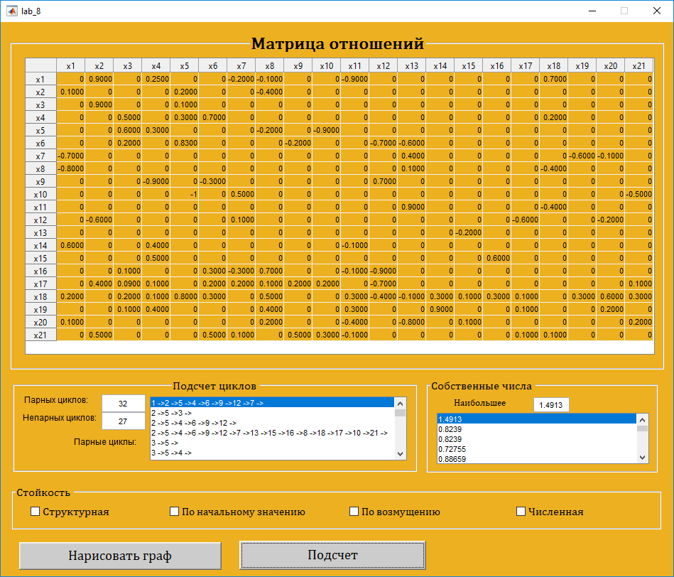

Система виявилася чисельно нестійкою, оскільки максимальне власне число більше одиниці. Це можна пояснити тим, що фактори мають між собою доволі сильний зв’язок.

Також наша система є структурно нестійкою. До цього призводить наявність аж 32 парних цикли тому, що парний цикл веде до необмеженого росту модуля параметрів вершин цього циклу.

Тому нашою наступною задачею є приведення системи до стійкого функціонування.

Є три варіанти приведення системи до стійкого функціонування:

* Видалення ребер
* Перегляд оцінок кспертів
* Зміна структури матриці

Реалізуємо видалення зв’язків, які призводять до утворення парних циклів.

Оскільки доводиться видаляти багато зав’язків, виводи програми вказані тільки для декількох перших кроків

1. Прибираємо зв'язок 2 -5  
   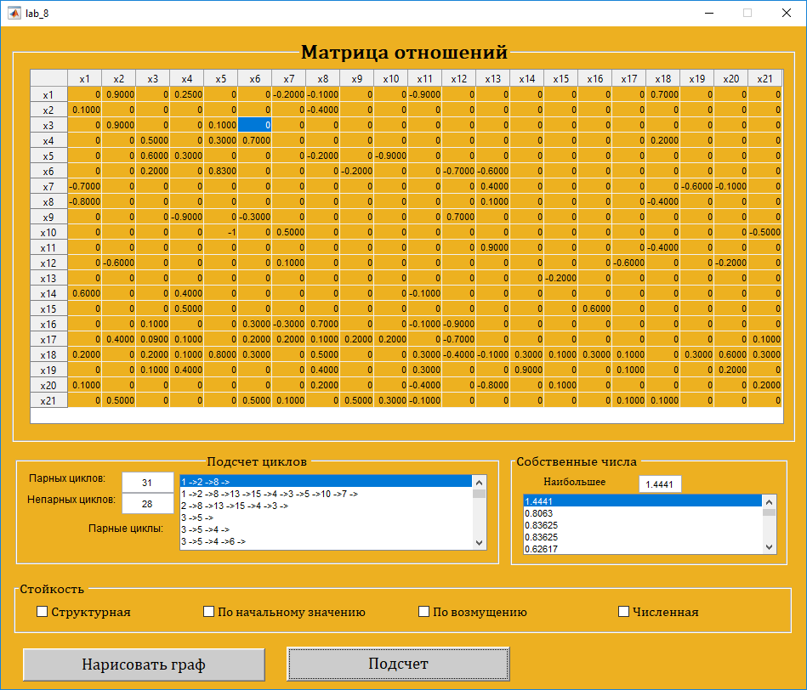
2. Прибираємо зв'язок 3 - 5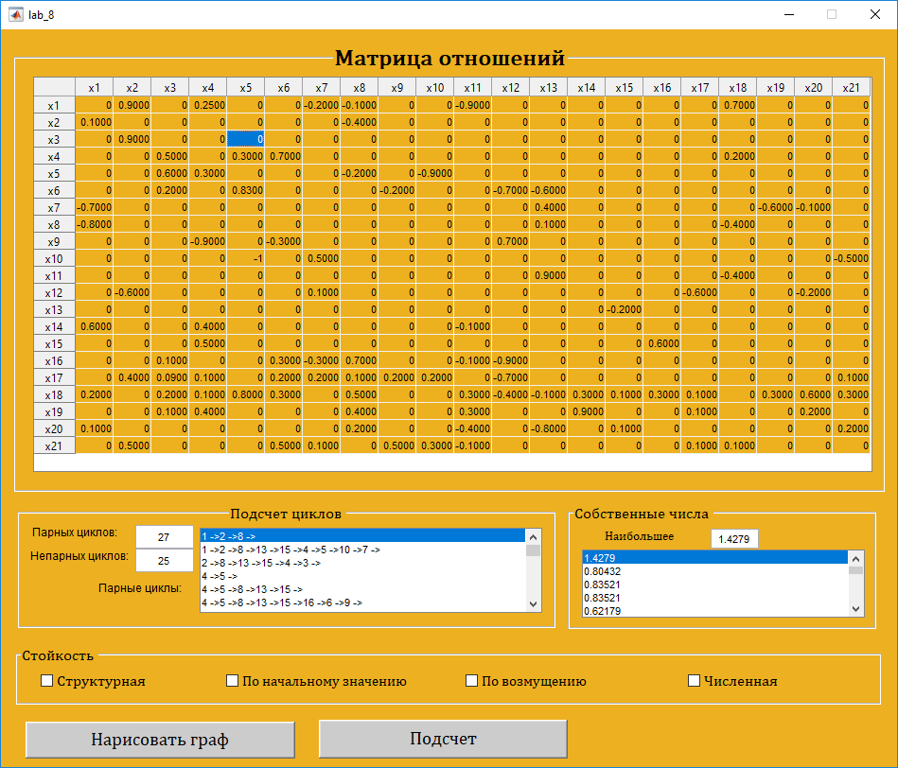
3. Прибираємо зв'язок 4 - 5  
   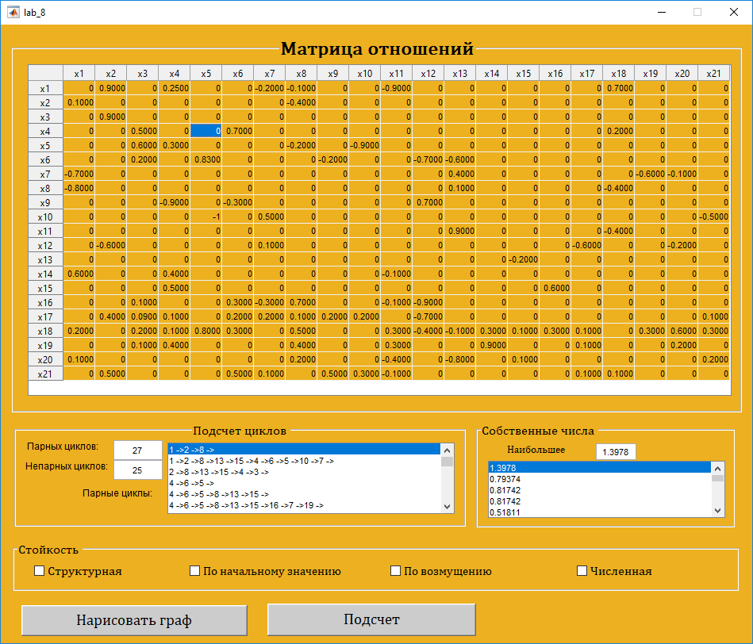
4. Прибираємо зв'язки 1-2, 2-8, 1-4, 1-7, 1-8, 1-11, 1-18, 4-18, 7-13, 17-21,12-17,20-21,11-13,11-18,18-21,8-18,19-17,5-10  
   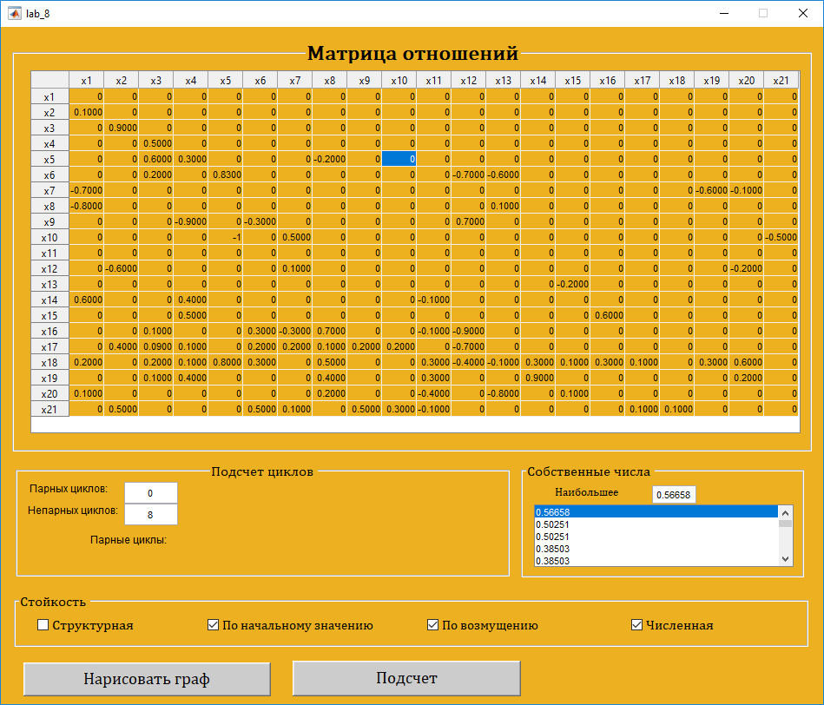

В результаті вказаних перетворень отримали систему, яка є стійкою за заданими критеріями. При цьому в нашій системі присутні 8 непарних циклів, що вказує на можливість подальшого розвитку системи.

Під час стабілізації були виключені деякі зв'язки Видалення цих вершин треба обґрунтувати, щоб не порушувати логічність системи. Для цього запишемо видалені зв’язки до таблиці та проаналізуємо

Зв’язки, які були виключені: 1-2, 2-8, 1-4, 1-7, 1-8, 1-11, 1-18, 4-18, 7-13, 17-21,12-17,20-21,11-13,11-18,18-21,8-18,19-17,5-10

|  |  |  |
| --- | --- | --- |
| Зв’язок | Фактор 1 | Фактор 2 |
| 2 - 5 | Побудова нових, точних приладів | Розробка навчальних програм |
| 3 - 5 | Розробка програмного забезпечення | Розробка навчальних програм |
| 4 - 5 | Побудова технологій зв’язку | Розробка навчальних програм |
| 1 - 2 | Розробка продуктів подвійного призначення | Побудова нових, точних приладів |
| 2 - 8 | Побудова нових, точних приладів | Розробник – приватні компанії |
| 1 - 4 | Розробка продуктів подвійного призначення | Побудова технологій зв’язку |
| 1 - 7 | Розробка продуктів подвійного призначення | Розробник – державні компанії |
| 1 - 8 | Розробка продуктів подвійного призначення | Розробник – приватні компанії |
| 1 - 11 | Розробка продуктів подвійного призначення | Внутрішнє фінансування |
| 1 - 18 | Розробка продуктів подвійного призначення | Ріст інвестицій |
| 4 - 18 | Побудова технологій зв’язку | Ріст інвестицій |
| 7 - 13 | Розробник – державні компанії | Державне фінансування |
| 17 - 21 | Розвиток технологічної галузі | Розвиток наукової галузі |
| 12 - 17 | Зовнішнє фінансування | Розвиток технологічної галузі |
| 20 - 21 | Рівень експорту - імпорту | Розвиток наукової галузі |
| 11 - 13 | Внутрішнє фінансування | Державне фінансування |
| 11 - 18 | Внутрішнє фінансування | Ріст інвестицій |
| 18 - 21 | Ріст інвестицій |  |
| 8 - 18 | Розробник – приватні компанії | Ріст інвестицій |
| 19 - 17 | Розвиток споживання | Розвиток технологічної галузі |
| 5 - 10 | Розробка навчальних програм | Розробник – університети |

Графічне представлення стійкої системи:

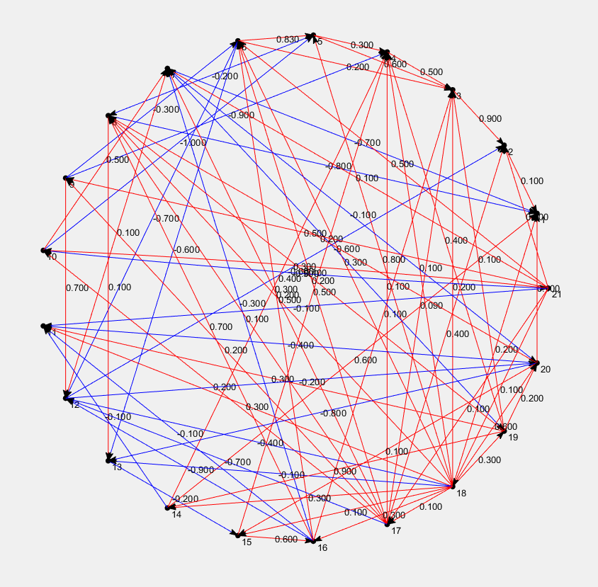

**Висновки:**

В ході виконання роботи була проаналізована область з 6ї лабораторної роботи, на основі аналізу була побудована когнітивна карта. Отримана когнітивна карта була далі досліджена на структурну і чисельну стійкість. Через обрану велику кількість в’язків в системі, вона виявилася нестійкою. Після видалення деякої кількості в’язків карту вдалося привести до стійкої форми та візуалізувати. Проте, можливе подальше покращення шляхом усунення непарних зв’язків із системи.

На основі дослідження моделі можна побудувати сценарій.

**Сценарій:**

1. Можна побачити значну кількість зв’язків від факторів до цільових та факторів-наслідків. Так, можемо спостерігати, що досягти росту інвестицій, виходячи з отриманих оцінок зв’язків факторів, можна найшвидше, при інвестиціях в навчальні програми та штучний інтелект, при чому у разі, коли розробкою будуть займатися приватні компанії, та в меншій мірі, державні.
2. Доходи держави будуть зростати, коли розробкою будуть займатися інститути та університети, або проекти буде фінансувати держава, що підтверджує вірність оцінок.
3. Розвиток технологічної галузі буде відбуватися практично при будь-яких комбінаціях продукту, що буде вироблятися, та особи, що буде його виробляти.
4. Розвиток споживання буде зростати значніше, коли розробниками будуть приватні компанії, а також коли буде збільшуватися рівень конкуренції.
5. Рівень експорту-імпорту, що логічно, буде збільшуватися, коли розробки будуть більше інформаційними, а не технологічними, а також у разі, коли фінансування буде зовнішнім. Інакше, рівень буде зменшуватися.
6. Розвиток наукової галузі отримує найбільший розвиток, при розробці навчальних програм, та, в меншій мірі, штучного інтелекту. Також, коли розробниками служитимуть дослідницькі інститути та університети.

**Література:**

* О. Ю. Лебідь - ДЕЯКІ АСПЕКТИ ЗАСТОСУВАННЯ КОГНІТИВНОГО МОДЕЛЮВАННЯ В ДЕРЖАВНОМУ УПРАВЛІННІ, 2015
  + У статті розглянуто перспективи, переваги та недоліки застосування когнітивних карт в задачах управління державою.
* В. Н. Волкова В. Н. Козлов - МОДЕЛИРОВАНИЕ СИСТЕМ И ПРОЦЕССОВ, 2014
  + В даному підручнику детально описаний процес побудови когнітивних карт, характеристики стійкості систем, приведені методи аналізу систем за допомогою карт,
* С.С. Солохин - О когнитивном моделировании устойчивого развития социально-экономических систем, 2009
  + В даній роботі зроблений аналіз та побудована детальна когнітивна карта туристично – рекреаційної галузі.